君元1号单一资产管理计划持仓管理报告
2026年3月27日
- 持仓分布概况
目前共持有挂钩中证1000的四支早利全保雪球计9500万、两支经典全保雪球计3200万，合计1.27亿。敲出观察方面，最临近敲出观察日为2026年3月30，即下周一，敲出点位为7597.30，对应名义本金为2200万，预计敲出票息150万，此外大多数合约的敲出观察点位都集中在8000点以上，除去这一笔之外，
最远敲出一笔相对中证1000的周五收盘价需约9.6%的涨幅；
敲入观察方面，所有雪球结构均每日观察敲入，点位最为临近的是一笔于2026年2月26日起息的经典雪球，敲入点位为5943.4，除去临近敲出那一笔，大多数合约的敲入点位在6000点以下，最临近敲入的那一笔相对中证1000的周五收盘价需约23%的跌幅。
分布详情如下图所示：
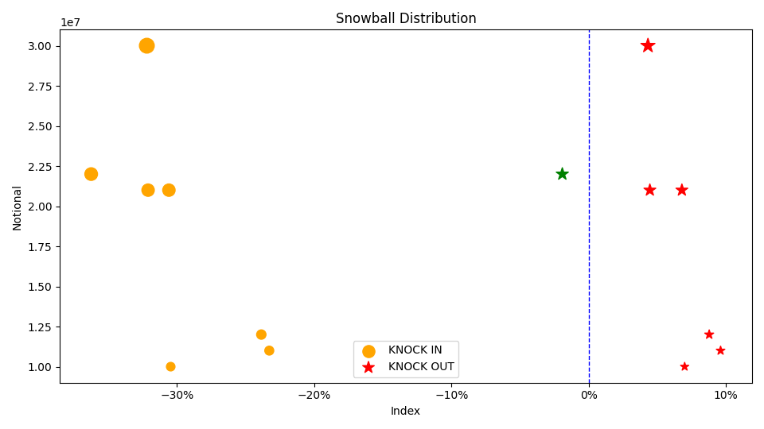

- 持仓风险概况
Greeks | NPV | DELTA | GAMMA | THETA
Value | -975660.293 | 115417272.6 | -13780903.74 | 111083.1388
Percentage | -0.768% | 90.880% | -10.851% | 0.087%

- 产品累计估值概况
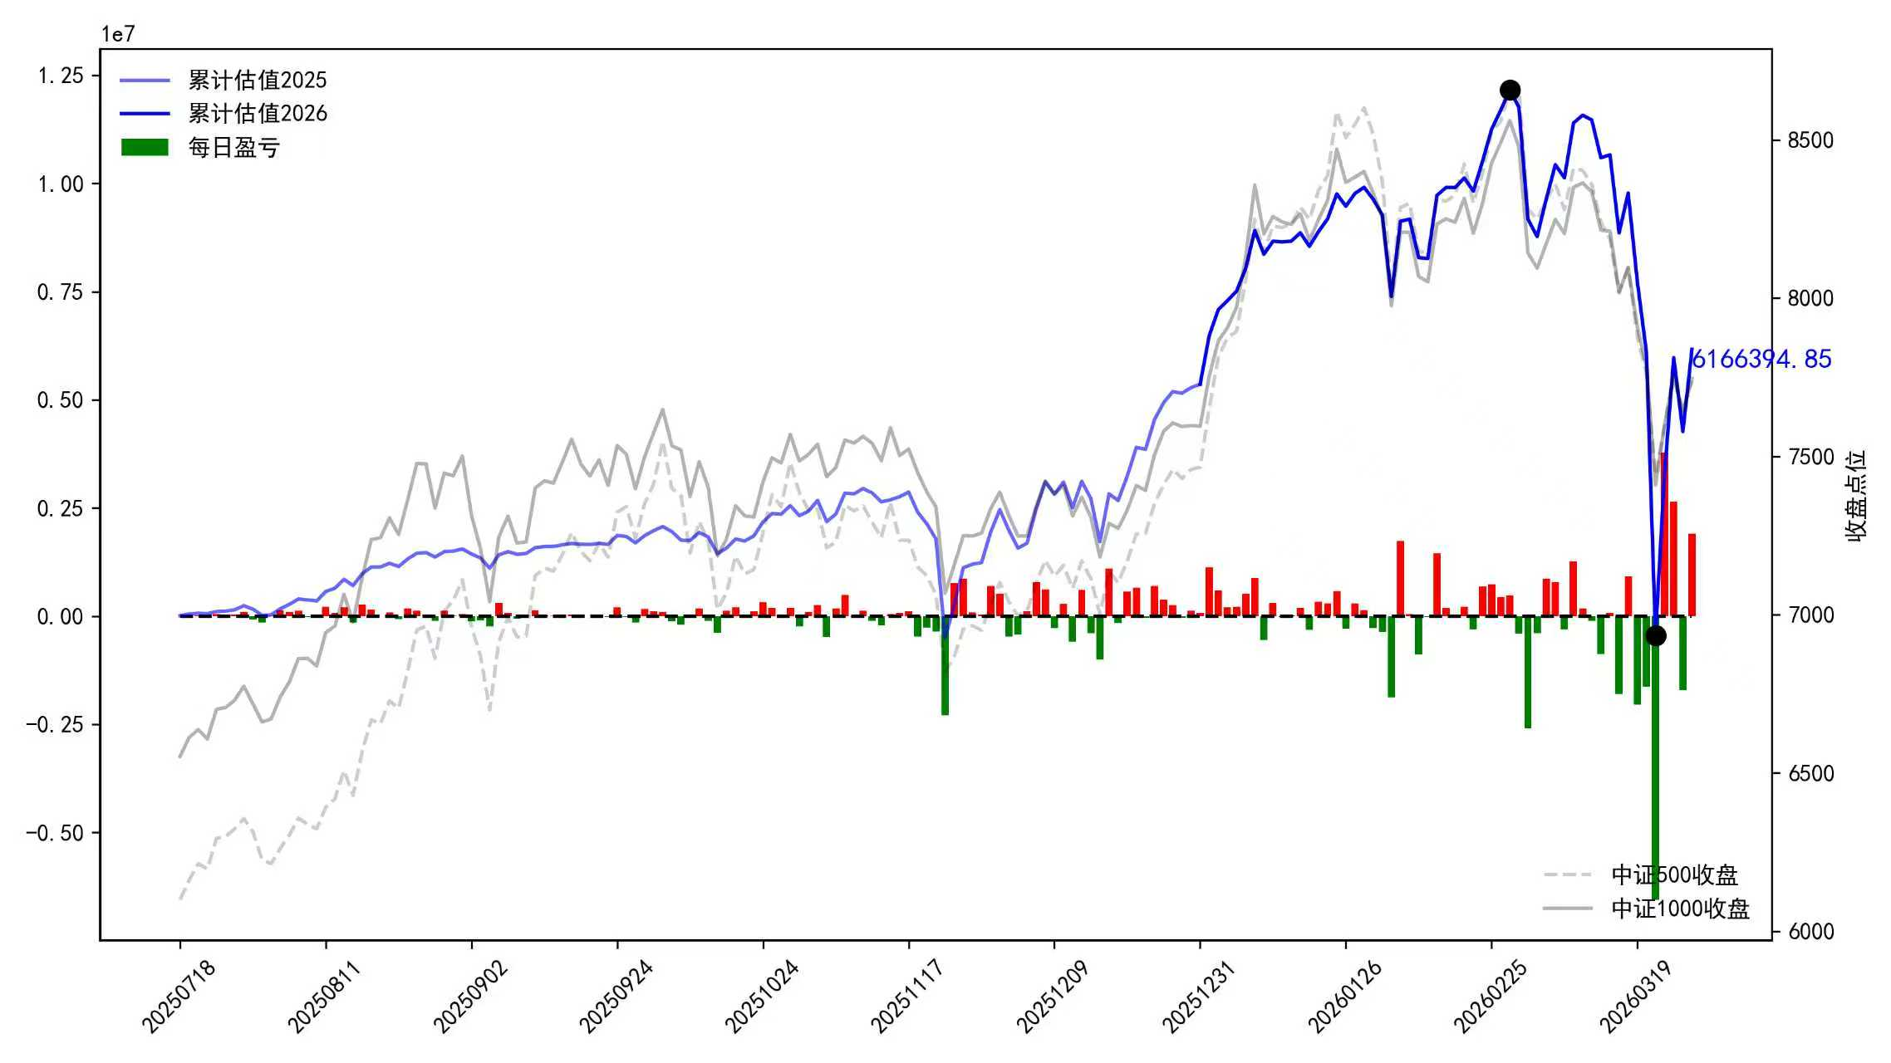
- 市场观点
过去几周，受到中东冲突的影响，全球股市，包括A股在内都出现了剧烈波动，对于后市，随着市场消化冲突带来的影响，我们更倾向于市场温和走涨。鉴于目前持仓均挂钩中证1000指数，对此，我们做了以下几种情景分析估算持仓估值变化：第一种是悲观的，中证1000指数将跌至7000点；第二种是相对中性，上涨至8000点；和第三种乐观的，指数涨至9000点。
 | 悲观（7000） | 横盘（8000） | 乐观（9000）
当前（7746） | -975660.29 | -975660.29 | -975660.29
2026/6/24 15:00 | -11627698.92 | 9058326.77 | 14239220.19
2026/9/22 15:00 | -6821684.23 | 16649719.94 | 22425426.45
2026/12/21 15:00 | -2941050.15 | 21166500.02 | 30406781.51
2027/3/24 15:00 | 3753951.83 | 12290586.74 | 12376086.46

